Baixar o projeto do GitHub

Use este link: https://github.com/luizsj/Calculadora/zipball/master
Isto vai fazer o download de um arquivo zip, descompacte, vai criar uma estrutura de pastas parecido com isto:
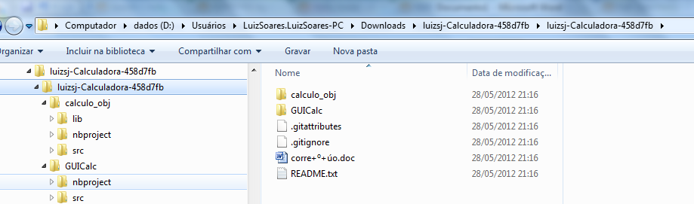
Abrir o NetBeans
Abrir o projeto da classe que está na pasta calculo_obj
Abrir o projeto da calculadora que está na pasta GuiCalc

